Manual de Usuario



AVC ~ Asistente Virtual para la Comunicación

Sumario
Uso 3
Requisitos 4
Instalación 4
Ejecución 4
Ejecución 5
Botones de información 13
Errores 13
Contacto 15

Uso
Esta aplicación sirve para interpretar las emociones y las respuestas de las personas con parálisis cerebral de las cuales se han obtenido los datos suficientes como para poder haber creado los algoritmos correspondientes y necesarios. Si el paciente al que desea interpretar no está en la lista de pacientes disponibles ha de seguir grabando datos válidos para ese paciente.

Requisitos
El requisito principal es contar con un dispositivo smartphone Android actualizado con una versión Android 6.0 o superior y conexión a directa vía wifi al servidor.

Instalación
Para poder instalar la aplicación el único requisito que se necesita es conexión a Internet para poder descargarse la aplicación.

Ejecución
Para la ejecución de la aplicación se requiere que esta esté instalada, que se acepten los permisos de grabación de audio y de escritura que se preguntan al principio de la ejecución y conexión directa con el servidor.

Instalación
La instalación del prototipo es sencilla, solo hay que descargar el archivo apk desde donde se haya sido suministrado (correo, WhatsApp, GitHub) y realizar los ajustes necesarios para poder descargarla al ser una aplicación ajena a Play Store.
Estos ajustes adicionales consisten simplemente aceptar que se descargue esta aplicación exterior a Play Store.
Una vez descargada la apk la aplicación aparecerá en su menú de aplicaciones instaladas con el nombre de AVC.
Ilustración 1: Logotipo y nombre de la app una vez instalada

Ejecución
Para la ejecución solo tenemos que seleccionar el logotipo anteriormente mostrado. En la primera ejecución que hagamos del prototipo nos saldrá el siguiente diálogo para pedirnos permisos para poder usar tanto el sistema de grabación de audio como para poder almacenar archivos, debemos dar permisos a ambos pulsando en la opción “Permitir”, es muy importante aceptar estos permisos ya que sino la aplicación se cerrará en la primera vez que queramos grabar un audio. En cualquier caso, si por algún error se ha denegado los permisos y la aplicación se ha cerrado se puede volver a abrir y nos volverá a pedir aceptar los permisos.
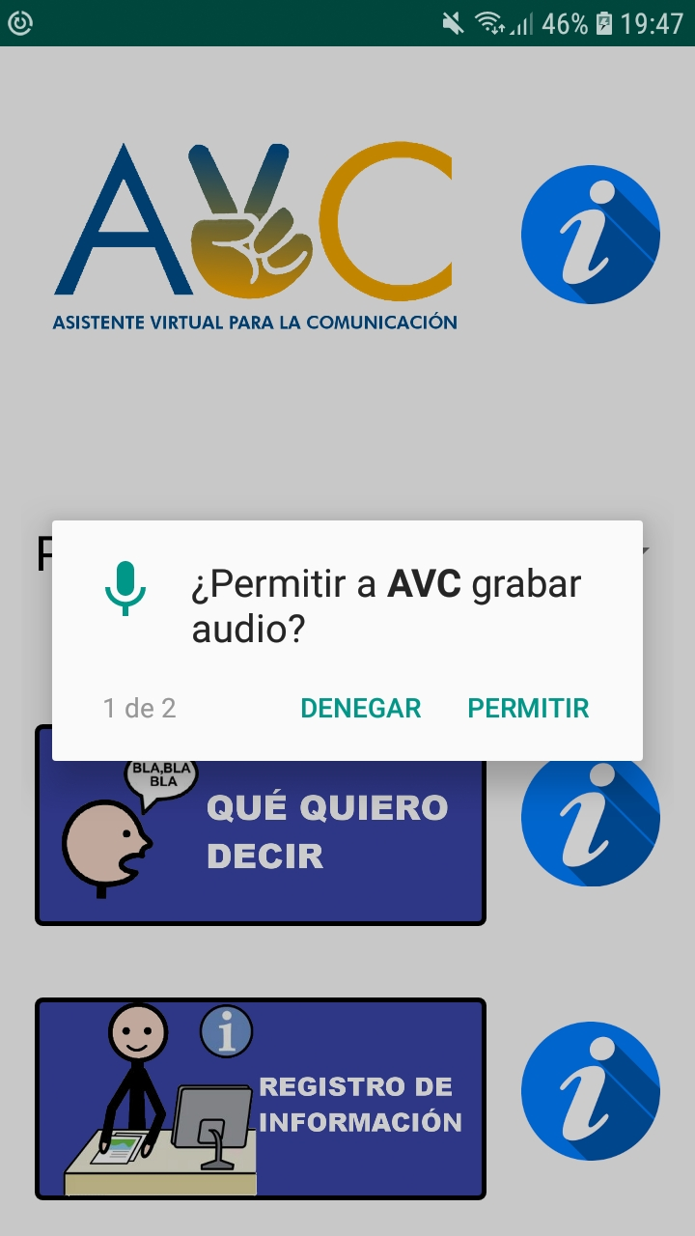Ilustración 2: Permisos para grabar audio
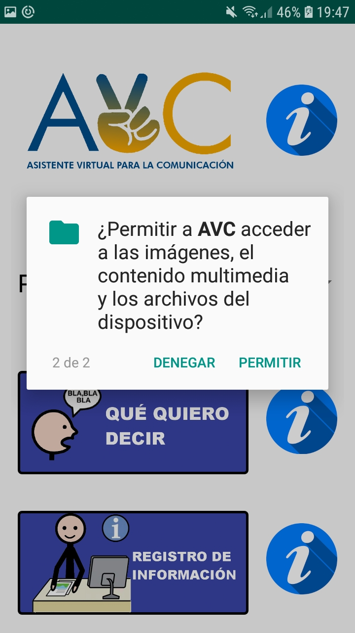Ilustración 3: Permisos de acceso multimedia
Después de aceptar los permisos tendremos acceso al menú principal de la aplicación, aquí podremos seleccionar el paciente con el cual queremos trabajar (el último paciente que se seleccionó antes de cerrar la aplicación será el paciente que aparezca como seleccionado cuando volvamos a ejecutar la aplicación).

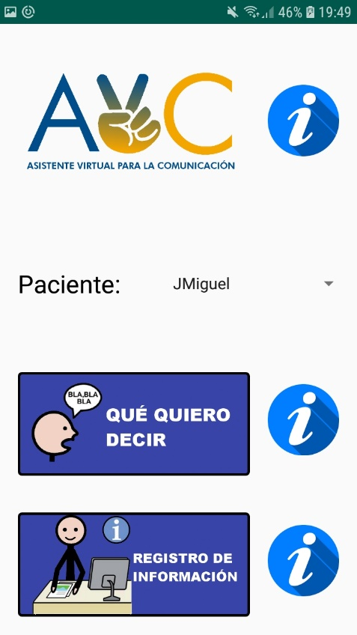
Ilustración 4: Menú principal
Tras haber seleccionado a nuestro paciente podemos hacer dos cosas diferentes, o podemos modificar las opciones adicionales relacionadas con ese paciente o podemos interpretar una emoción o una respuesta.
Si queremos modificar o ver las opciones adicionales del paciente seleccionado tenemos que pulsar el botón de “Registro de Información”, que nos llevará a la siguiente pantalla:
Al cargar la pantalla se verán las opciones almacenadas para el paciente seleccionado, aquí podemos salir si no queremos modificar ninguna opción pulsando el botón “Salir” o podemos modificar alguna de las opciones, entonces el botón “Guardar” se pondrá en azul por lo que estaría disponible, y pulsándolo haría que se guarden las opciones.

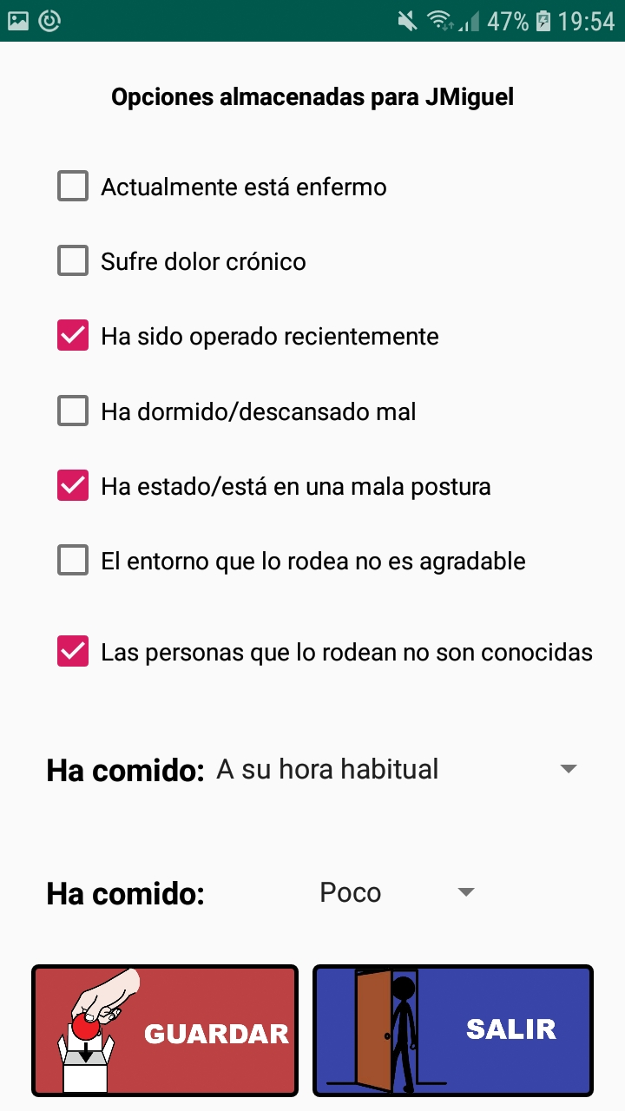Ilustración 5: Pantalla de opciones

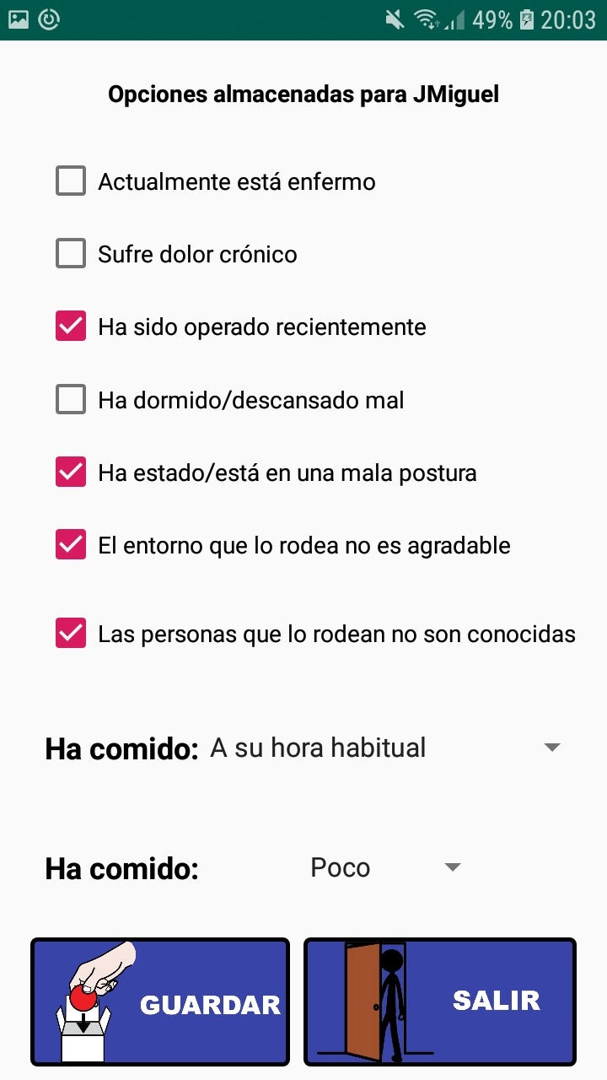Ilustración 6: Pantalla de opciones
Una vez pulsados el botón “Salir” o “Guardar” volveremos a la pantalla principal.
Si por el contrario lo que queremos es interpretar una emoción o una respuesta tenemos que pulsar en el menú principal “Qué quiero decir”, este nos llevará a una nueva pantalla, la pantalla de selección de interpretación.

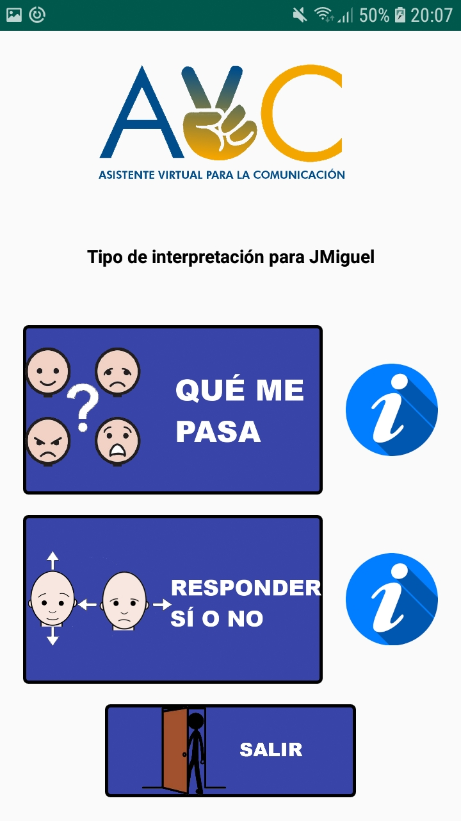Ilustración 7: Pantalla de selección del tipo de interpretación

En esta pantalla podemos pulsar el botón “Salir” que nos llevaría de nuevo al menú principal, o podemos pulsar en los botones de “Qué me pasa” si queremos interpretar una emoción, o “Responder sí o no” si queremos interpretar una respuesta.
Cualquier tipo de interpretación que pulsemos nos llevará a la pantalla de grabación del audio.

En esta pantalla podemos grabar el audio que queremos interpretar. Como en el resto de las pantallas, tenemos el botón “Salir” que nos devuelve a la pantalla anterior, la pantalla de selección de interpretación.

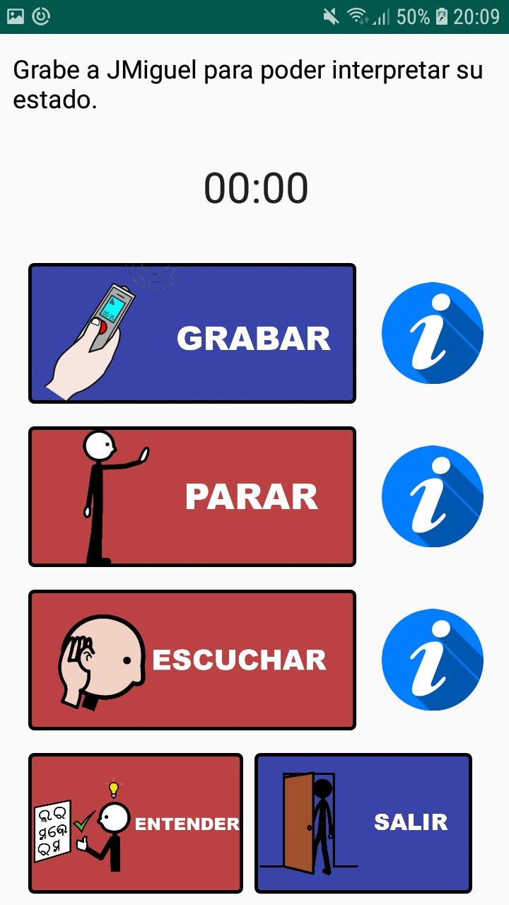Ilustración 8: Pantalla de grabación el audio
Si por el contrario queremos grabar un audio solo tenemos que pulsar el botón “Grabar” para comenzar a grabar, entonces el contador empezará a sumar mostrándonos el tiempo de grabación.
Si queremos parar de grabar entonces tenemos que pulsar el botón “Parar”, entonces el audio se guardará y podremos escucharlo pulsando el botón “Escuchar” o interpretarlo pulsando el botón “Entender”.

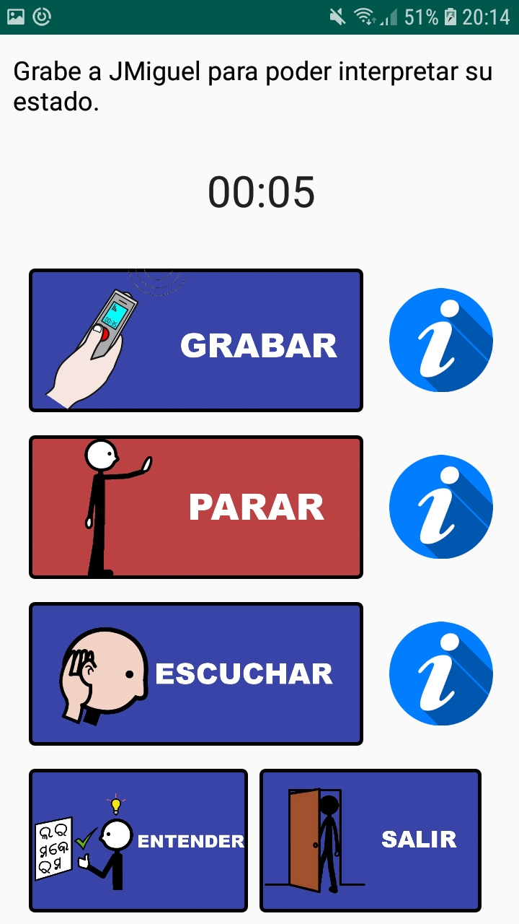Ilustración 10: Paramos la grabación.

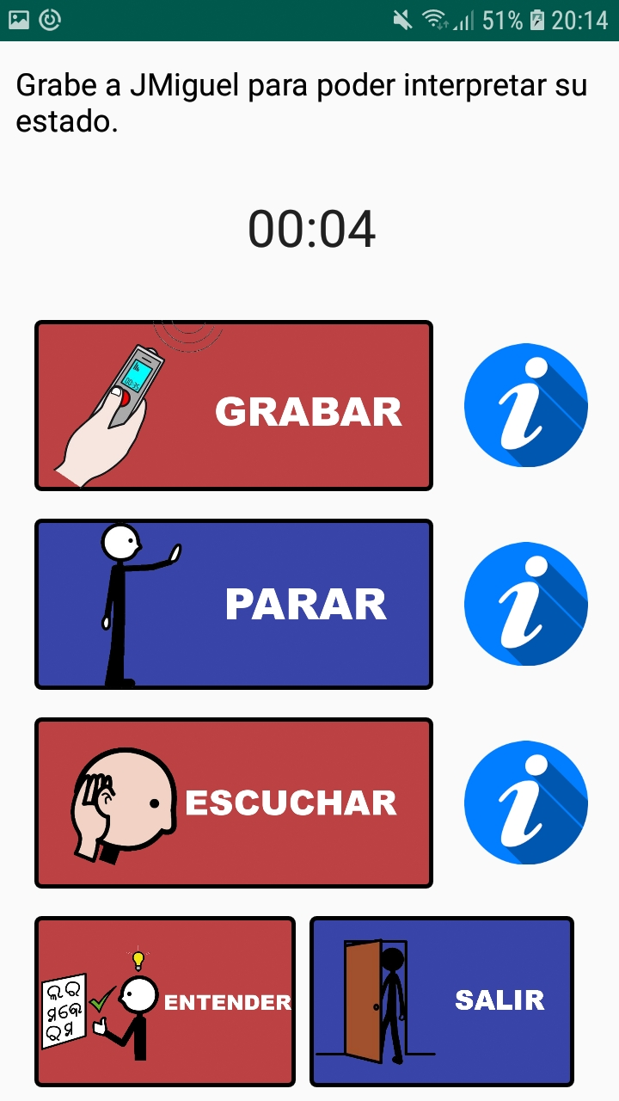Ilustración 9: Comenzamos a grabar.
Una vez grabado el audio podemos volver a grabarlo pulsando de nuevo el botón “Grabar”, que iniciaría de nuevo la grabación. Si por el contrario el audio es correcto y es el que queremos interpretar tenemos que pulsar en el botón “Entender” que nos llevará a la pantalla donde encontraremos el resultado de la interpretación.
En esta pantalla podremos ver el resultado con porcentajes de la interpretación, siendo el que viene más arriba el resultado con mayor porcentaje. En esta pantalla podemos volver a escuchar el audio que hemos interpretado pulsando el botón “Escuchar”, o podemos salir al menú principal pulsando el botón “Aceptar”.

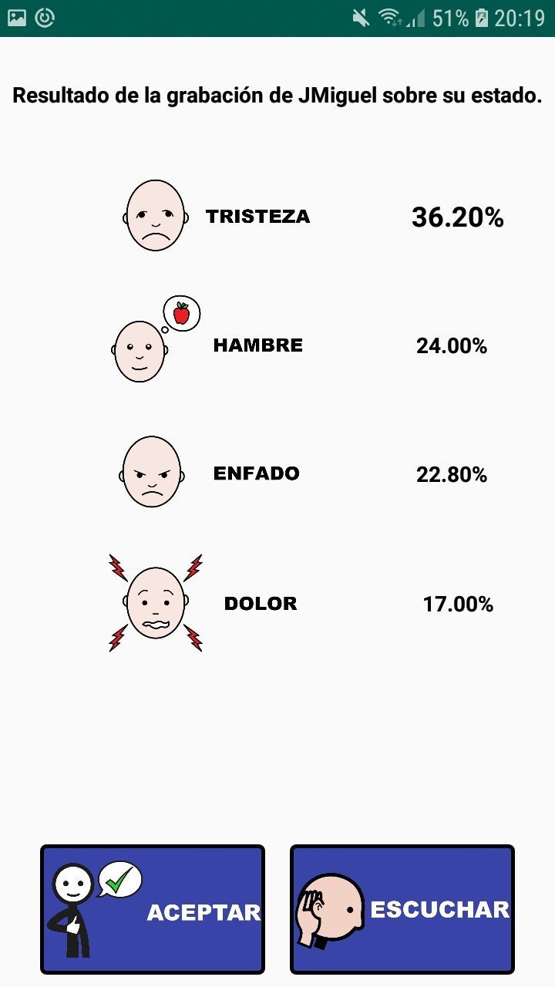Ilustración 11: Pantalla de con el resultado final.

Botones de información
A lo largo de la aplicación nos podemos encontrar con distintos botones de información a la derecha de otros botones, estos botones de información nos abren un dialogo en el cual se nos comunica vía texto en lectura fácil y por audio lo que hace el botón que tiene a la izquierda, un ejemplo es:

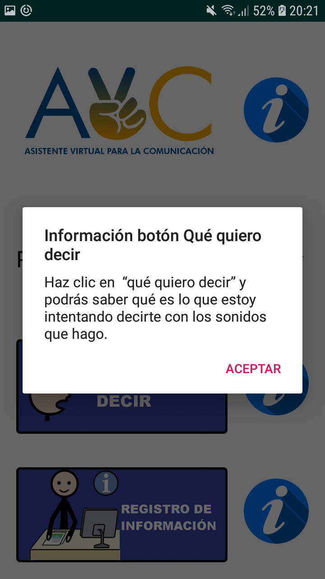Ilustración 12: Ejemplo de dialogo

Errores
En este apartado se van a comentar algunos de los posibles errores que pueden surgir en la ejecución de la aplicación, sus causas y qué hacer cuando ocurren:

Error | Descripción | Causa | Solución
Er1 | No se puede acceder al servidor. | Este error se da cuando el servidor está caído. | Avisar al Administrador para que reinicie el servidor.
Er2 | Token de seguridad incorrecto. | O se ha corrompido la aplicación cambiando el token de seguridad o el token de seguridad ha cambiado sin ser actualizado en su dispositivo. | Avisar al Administrador para que le pase de nuevo la aplicación.
Er3 | Lista de nombres vacía en el servidor. | La lista con los nombres en el servidor está vacía. | Avisar al Administrador para que recupere el archivo.
Er4 | Lista de nombres no encontrada. | El fichero con la lista de los pacientes en el servidor no está. | Avisar al Administrador para que recupere el archivo.
Er5 | Opciones del paciente no encontradas. | El fichero con las opciones adicionales del paciente no está en el servidor. | Avisar al Administrador para que recupere el archivo.
Er6 | No hay conexión a Internet. | No tener conexión ni Wifi ni Datos Móviles. | Conectarse a una red con acceso a Internet.
Er7 | Fichero del paciente vacío. | El fichero del paciente con las opciones está vacío en el servidor. | Avisar al Administrador para que recupere el archivo.
Er8 | Fichero de clasificación no existe. | No existe el fichero con el que se clasifica en el servidor a ese paciente. | Avisar al Administrador para que recupere el archivo.
Er9 | Resultado vacío. | El servidor ha devuelto una solución vacía. | Avisar al Administrador para que compruebe el funcionamiento de la clasificación para ese paciente.

Contacto
Si tiene alguna duda o algún error con la aplicación mande un correo electrónico a la siguiente dirección: jrs0070@alu.ubu.es

